**Anexos.**

**ANEXO 1**

**Consentimiento informado comuna 8**

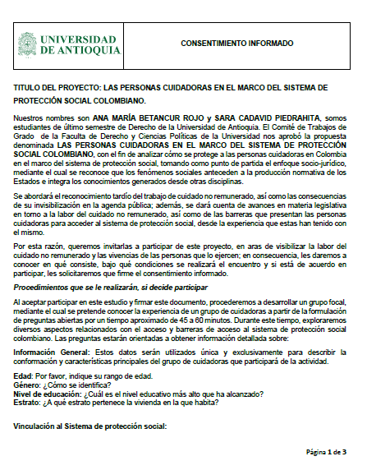



**ANEXO 2**

**Consentimiento informado Comuna 5**

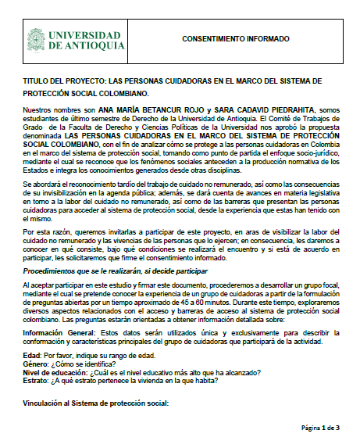



**ANEXO 3**

**Consentimiento informado comuna 15**

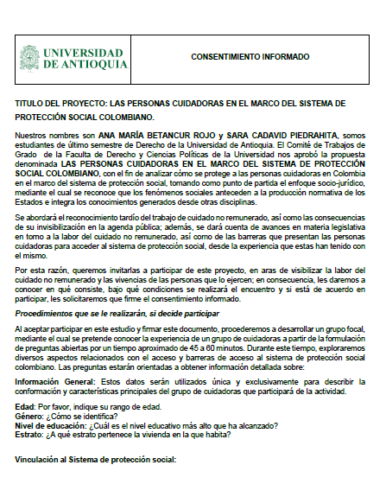



**ANEXO 4**

**Fotografía grupo focal Comuna 8**

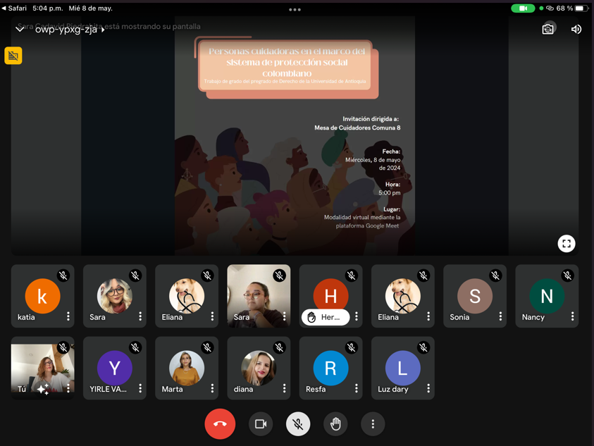

**ANEXO 5**

**Fotografía grupo focal Comuna 15**

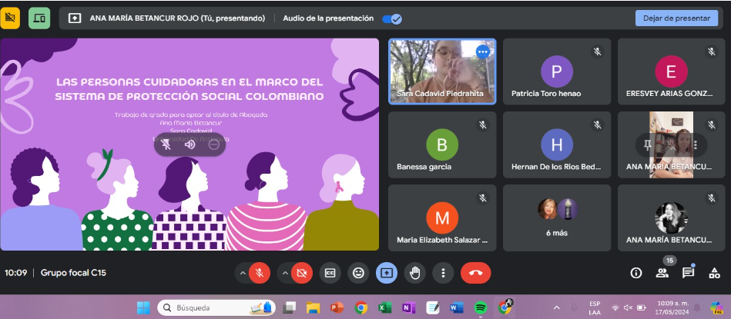

**ANEXO 6**

**Fotografía grupo focal Comuna 5**

